**分享淡水养殖罗非鱼自配料，罗非鱼饲料配方大全**

 罗非鱼的食性很广，不同罗非鱼品种的食性都不一样。罗非鱼成长过程中，其食性也不断的变化。在不同的生长阶段，对营养的需求也有一定的差别。为提高罗非鱼生长速度，通常采取给罗非鱼喂食专用复合维生素,通过科学的自配料，具有增进食欲的作用，提高产量，关于自制罗非鱼饲料配方的相关介绍有以下几点：

**罗非鱼饲料自配料**

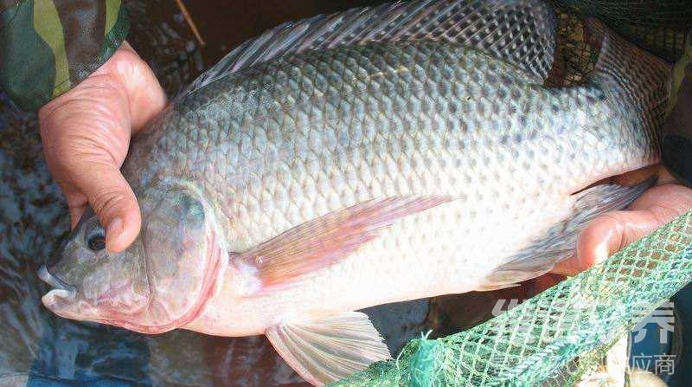

**一、适于淡水养罗非鱼的饲料自配料：**

麦麸30%、豆饼35%、鱼粉16%、玉米4.7%、槐树叶5%、大麦8．5%、食盐0.5%，维诺水产多维0.1%，维诺霉清多矿0.1%，维诺复合益生菌0.1%。

**二、适于淡水养罗非鱼的饲料自配料：**

鱼粉10%，骨粉10%，豆饼35%，麦麸24.7%，干豆渣20%，维诺水产多维0.1%，维诺霉清多矿0.1%，维诺复合益生菌0.1%。

**三、适于海水或网箱养殖罗非鱼的配方：**

麸皮29.7％、豆饼36％、鱼粉15％、玉米粉5％、槐叶粉5％、大麦粉8.5％、食盐0.5％，维诺水产多维0.1%，维诺霉清多矿0.1%，维诺复合益生菌0.1%。

**四、适于流水或网箱养殖罗非鱼的配方：**

草粉20％、鱼粉3％、豆饼20％、玉米蛋白粉20％、米糠20％、麸皮9.7％、玉米面5.5％、骨粉1％、食盐0.5％， 维诺水产多维0.1%，维诺霉清多矿0.1%，维诺复合益生菌0.1%。

**五、适于池塘养罗非鱼的配方：**

干猪粪或牛粪50％、麸皮36.7％、芝麻渣10％、鱼粉2％、骨粉1％，维诺水产多维0.1%，维诺霉清多矿0.1%，维诺复合益生菌0.1%。

**六、罗非鱼饲料自配料：**

1.米糠45%、豆饼35%、蚕蛹粉10%、次粉8%、骨粉1.2%、食盐0.5%，维诺水产多维0.1%，维诺霉清多矿0.1%，维诺复合益生菌0.1%。

2.豆饼35%、麸皮29.7%、鱼粉15%、大麦面8.50%、玉米面5%、槐树叶粉5%，骨粉1%，食盐0.5%，维诺水产多维0.1%，维诺霉清多矿0.1%，维诺复合益生菌0.1%。

     采用罗非鱼自配料来喂养，适口性好，能更好的达到生长效果、高蛋白质转化率和更低的氨氮排放量，适量添加水产多维促进鱼体态饱满，体色鲜艳，营养全面均衡，诱食性强，霉清多矿富含各种矿物质、微量元素，显著增强其体质，提高养殖成活率，增强饲料报酬率。